Информация по теме

**«Средства программирования SMath Studio Desktop»**

(отличия от PTC MathCad Prime 3.1)

1. Вместо оператора «Программа» использовать оператор «**line**» с палитры инструментов ПРОГРАММИРОВАНИЕ.
2. Вместо оператора локального присваивания использовать оператор присваивания 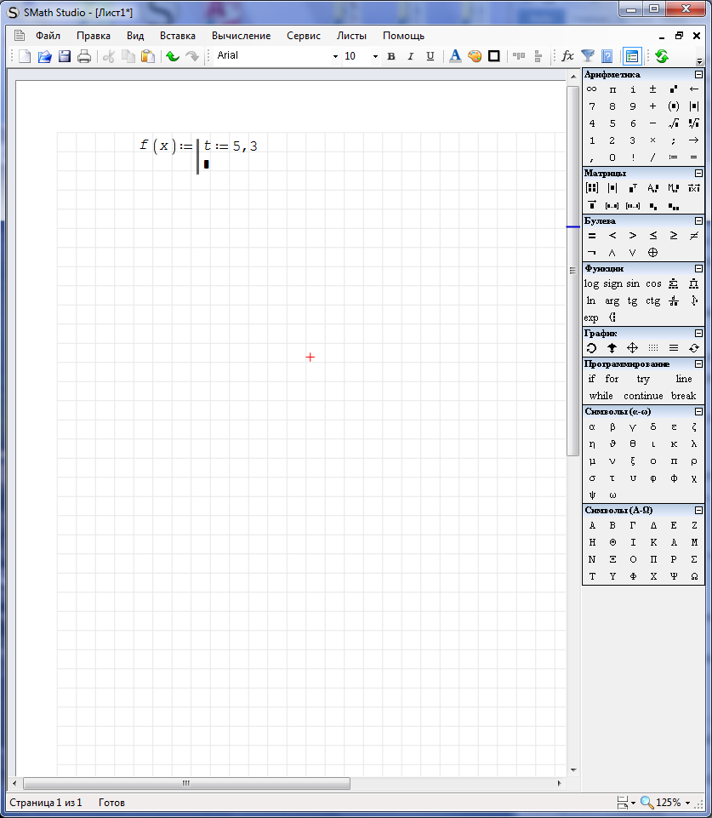.
3. Оператор *else if* отсутствует. Поэтому в примере 5.2 сделать только один вариант реализации сложного ветвления. Соответственно, в задании 2 сделать один вариант.
4. Для добавления программных строк в программный модуль (в программу) навести указатель мыши на черный квадратик внизу справа и растянуть область программы 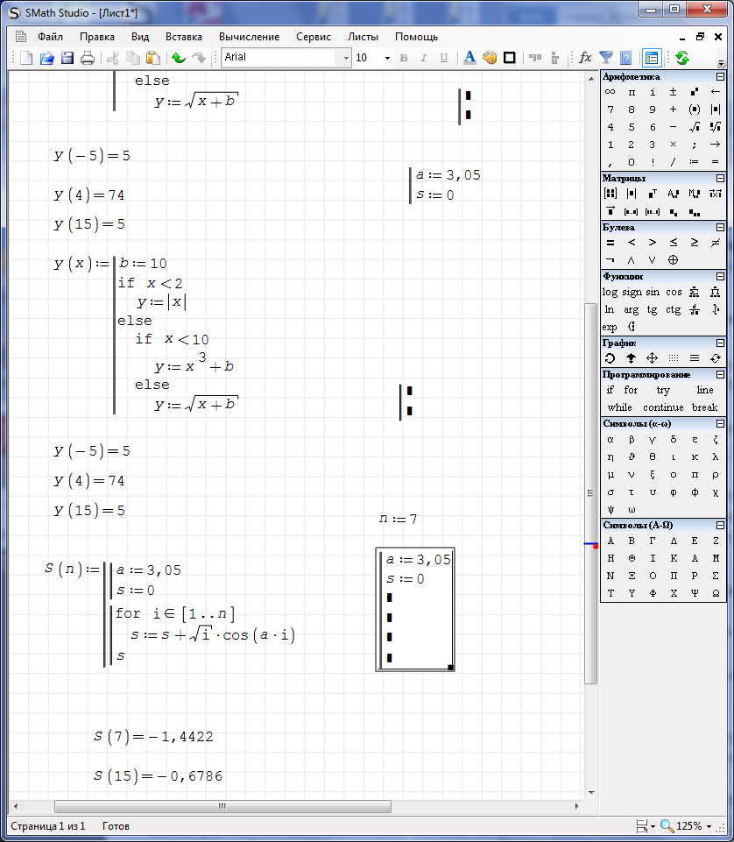
5. При вводе шаблона оператора *if* , когда надо проверить только одно условие, остается пустой местозаполнитель после ключевого слова *else*. В этот местозаполнитель можно ввести 1, это не повлияет на результат вычислений.